

**Lab Partículas en campos magnéticos y eléctricos.**

**ACCESO**

**ACCESO**

El laboratorio ***se ha realizado con Flash***. Leer las instrucciones para poder reproducirlo en local (a partir de diciembre de 2020).

[**https://fisquiweb.es/Laboratorio/Muon/CampoMagnetico.htm**](https://fisquiweb.es/Laboratorio/Muon/CampoMagnetico.htm)

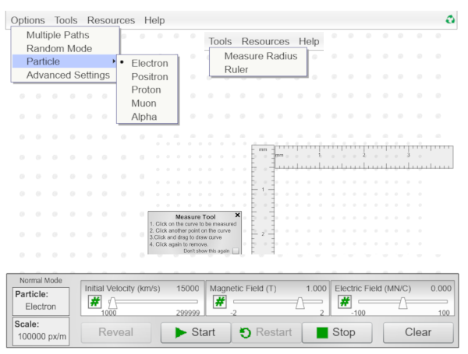

Panel ***Options*** desplegado.

Panel ***Tools*** desplegado.

***Partículas***

Selector ***de campo magnético*** perpendicular al papel: entrante(**x**) o saliente (●).

Selector de ***velocidad***

Selector de ***campo eléctrico.***

Clic para introducir el ***valor deseado.*** Enter para validar.

**EXPERIENCIA 1**

***El objetivo principal de esta experiencia es investigar cómo se mueven las partículas con carga en el seno de campos magnéticos y eléctricos, y cómo se puede aprovechar esta interacción para identificarlas.***

***¿Qué es un muón?***  Probablemente pocos estudiantes en segundo de Bachillerato puedan responder con exactitud a esta pregunta. Aprovechando este desconocimiento se plantea la posibilidad de que ellos mismos descubran, utilizando métodos similares a los usados para detectar las partículas, las características fundamentales de dicha partícula.

***Indicaremos, como pista, que un muón es una partícula cargada (desconocemos el signo de la carga) y que su carga es idéntica a la del protón (1,6 10-19 C).***

Usaremos como recurso el laboratorio virtual (Flash) de [***King´s Center for Visualizatión  in Scienc***](http://www.kcvs.ca/)e, que recrea partículas cargadas moviéndose en un campo magnético en 2D.

En la barra de menús hacemos clic en ***Options* > *Múltiple Paths*** para que no se borren las marcas de las sucesivas partículas que inyectemos.

En el selector de velocidades elegimos una velocidad próxima a los 100 000 km/s, y en el del campo unos 1,7 T. El campo puede salir hacia nosotros (●) o entrar (**x**).

A continuación seleccionamos ***Particle*** y pulsando ***Start*** observaremos la traza de la partícula seleccionada.

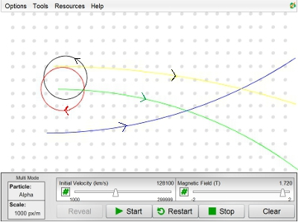

**1**

**5**

**2**

**3**

**4**

Las trazas dejadas por diversas partículas pueden verse en la imagen (entran por la izquierda y se desplazan hacia la derecha):

* Negro (1): electrón. La trayectoria se curva hacia la izquierda.
* Rojo (2): positrón. La trayectoria se curva hacia la derecha.
* Verde (3): protón. La trayectoria se curva hacia abajo (derecha).
* Azul (4): muón. La trayectoria se curva hacia arriba (izquierda)
* Amarillo (5): partícula alfa. La trayectoria se curva hacia abajo (derecha)

Comparando las trayectorias vemos que las partículas que sabemos tienen ***carga positiva*** (positrón, protón, partícula alfa) ***curvan su trayectoria*** (al estar sometidas a la fuerza de Lorentz) ***hacia abajo***, mientras que la que tiene ***carga negativa*** (el electrón), curva su trayectoria ***hacia arriba***, de lo que deducimos que ***el muón deberá de tener carga negativa.***

Comparando las curvaturas observamos que, a igualdad de carga, ***la masa de un muón debe de ser parecida a la de un protón. Mucho mayor, en todo caso, que la de un electrón.***

Efectivamente, al muón se le llama también ***"electrón pesado",*** ya que aunque ***tiene la misma carga que el electrón***su masa es muy superior.

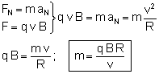Si la carga de un muón es la de un protón, pero negativa ( - 1,60 10 -19 C) ***podemos calcular su masa*** combinando la fuerza ejercida por un campo magnético sobre una carga en movimiento (fuerza de Lorentz) con la ecuación que según la dinámica debe cumplirse para que una partícula describa una circunferencia:

Para obtener los datos necesarios para el muón deberemos inyectar uno, seleccionar la velocidad y el valor del campo magnético que se considere adecuado y, a continuación, medir el radio de la trayectoria.

Para medir el radio de la trayectoria:

* Barra de menús:***Tools> Measure radius*** (seleccionar).
* Hacer clic en un punto de la trayectoria (punto inicial en la imagen).
* Hacer clic en otro punto de la trayectoria (punto final).
* 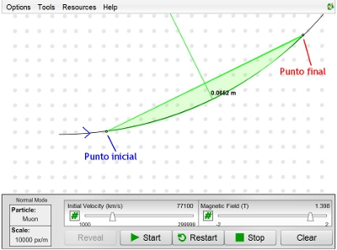Arrastrar la cuerda hasta el punto medio del arco seleccionado y hacer clic en la curva con la mayor exactitud posible. Aparecerá una zona llena, de color verde, que debe de ajustarse lo más exactamente posible a la trayectoria. El número que aparece es el radio de la trayectoria en metros (ver imagen):

***Con el fin de minimizar el error se deben de hacer varias determinaciones*** con distintos valores de velocidad e intensidad de campo y calcular la masa usando la ecuación vista más arriba.

Los datos obtenidos en una de las experiencias realizadas se recogen en la tabla (la última columna se ha calculado usando la ecuación propuesta).

|  |  |  |  |
| --- | --- | --- | --- |
| **v (m/s)** | **B (T)** | **R (m)** | **m (kg)** |
| 7,71 107 | 1,398 | 0,0652 | 1,89 10-28 |
| 7,71 107 | 1,906 | 0,0480 | 1,89 10-28 |
| 3,12 107 | 1,532 | 0,0236 | 1,85 10-28 |
| 5,02 107 | 1,198 | 0,0487 | 1,97 10-28 |
| 9,11 107 | 1,720 | 0,0653 | 1,89 10-28 |
| **Media** | | | **1,89 10-28** |

La masa admitida para el muón (bibliografía) es de 1,88 10 -28kg, luego el error relativo cometido es:

https://fisquiweb.es/Laboratorio/Muon/Error.gif

Con lo que podemos expresar la medida como:

https://fisquiweb.es/Laboratorio/Muon/MasaFinal.gif

**EXPERIENCIA 2**

***Vamos a realizar el cálculo de la masa de un muón pero empleando ahora la*** ***interacción con un campo eléctrico.***

Si sometemos al muón a un campo eléctrico constante y dirigido hacia arriba (eje Y), la partícula (carga negativa) estará sometida a una fuerza eléctrica constante dirigida hacia abajo. Si inicialmente la velocidad es según el eje X la partícula describirá una parábola:

**E**

**v**

**-**

**FE= q E**



Para situar el origen adecuadamente y dar los valores adecuados del campo eléctrico abrimos las opciones avanzadas ***Options>Advanced Settings*** e introducimos los valores***:***

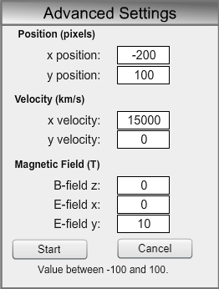

***Para medir la X y la Y*** de la trayectoria descrita desplegamos el panel de herramientas (***Tools***) y ***seleccionamos la regla***.

Efectuamos la medida de la altura y distancia de un punto de la trayectoria, procurando que tanto la medida de la X como la de la Y coincidan con alguna división de las reglas para minimizar el error (ver captura más abajo) y realizamos el cálculo.

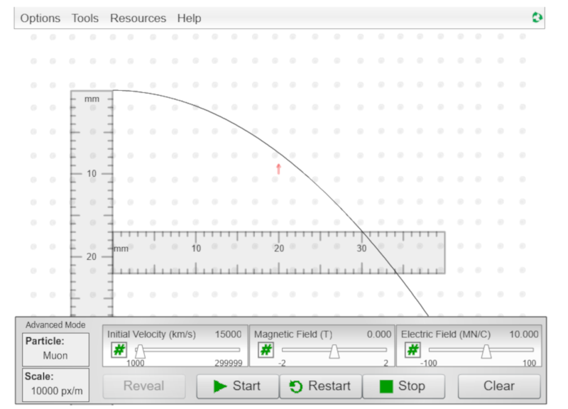

y=17 mm

x =30 mm



El valor obtenido coincide con el calculado en la experiencia anterior.

**EXPERIENCIA 3**

***Experimentaremos ahora con campos eléctricos y magnéticos actuando simultáneamente.***

***Intentaremos, combinando los campos, que un muón atraviese la zona en la que existe un campo magnético sin desviarse.*** Para ello deberemos de aplicar un campo eléctrico de manera que la fuerza eléctrica, FE, equilibre la fuerza magnética, FB, por tanto la velocidad deberá de ser:

**-**

**FE= q E**

**FB= q v B**



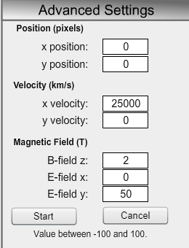

***Para un campo magnético de 2,0 T, saliendo del plano del papel, y uno eléctrico de 5 107 N/C (50 MN/C), dirigido hacia arriba, la velocidad para que una partícula no se desvíe sería de 2,5 107 m/s (25 000 km/s).***

Seleccionar un muón como partícula a inyectar, teclear los valores en ***Advanced Settings*** y comprobar que atraviesa el campo sin sufrir desviación alguna.

Como se puede observar ***la velocidad para que no exista desviación es independiente de la masa y de la carga de la partícula***. Se puede comprobar esto inyectando, por ejemplo, un electrón.

¿Y si se inyectan partículas con carga positiva?

En este caso la fuerza debido al campo eléctrico apuntará hacia arriba, pero la fuerza debida al campo magnético apuntará hacia abajo con lo que ambas seguirán anulándose. Efectivamente, debajo se muestra una captura de pantalla en la que se muestran las trazas dejadas por las partículas al atravesar la zona.

